DNA | RNA
DNA: kwas deoksyrybonukleinowy (jest polimerem | RNA: kwas rybonukleinowy (jest polimerem)
Główne funkcje: Przechowanie i przekazywanie informacji genetycznej, kodowanie białek | Główne funkcje: Udział w syntezie białek
Cukrem wchodzącym w jego skład jest Deoksyryboza | Cukrem wchodzącym w jego skład jest Ryboza
Zazwyczaj dwie nici (podwójna helisa) | Zazwyczaj jedna nić (pojedyncza helisa)
Zasady azotowe:  - (A) adenina  - (T) tymina  - (C) cytozyna  - (G) guanina | Zasady azotowe:  - (A) adenina  - (U) uracyl  - (C) cytozyna  - (G) guanina
Znajduje się w: jądrze komórkowym, mitochondriach i w chloroplastach (u roślin) | Znajduje się w: Cytoplazmie, mitochondriach, jądrze komórkowym i w Chloroplastach (u roślin)
Rodzaje RNA i ich rola w syntezie białek:
- m RNA (Messenger/ przekazuje informacje o budowie białek)
- t RNA (Transportation/ transportuje aminokwasy)
- r RNA (ribosomal/ buduje rybosomy )
DNA i RNA
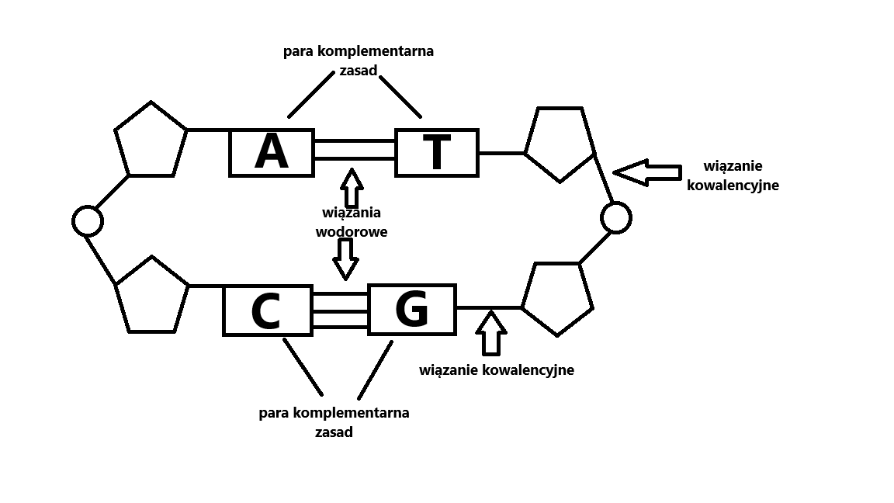
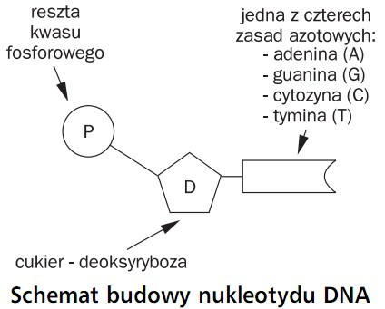

Źródło: opracowania.pl
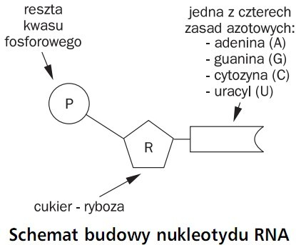
Źródło: opracowania.pl
Komplementarność zasad azotowych:
- Adenina łączy się z Tyminą (między nimi powstają 2 wiązania wodorowe
- Cytozyna łączy się z Guaniną (między nimi powstają trzy wiązania wodorowe)
Co to DNA:
DNA – Materiał genetyczny organizmów oraz niektórych wirusów (nazywany również nośnikiem informacji generycznej)
Spakowanie DNA w jądrze:
- DNA is wrapped around histomes
- This combination of DNA and protein is called nucleosome
- Nucleosomes are packed into a thread (chromatin)
- These threads are looped and further packaged to form chromosomes
- Chromosomes are not always present ( they form at the time when cells divide)
- If there are no chromosomes the DNA is still present and wrapped around histomes just not coiled into chromosomes
Replikacja DNA:
Replikacja DNA – Proces polegający na powielaniu kwasu deoksyrybonukleinowego dzięki komplementarności nici DNA.

Proces replikacji DNA:
- Enzymy (helikazy) rozrywają wiązania wodorowe
- Nici DNA rozdzielają się
- W miejscach działania enzymu tworzą się widełki relokacyjne
- Do oddzielonych już nici dołączają się wolne nukleotydy (nukleotydy) o komplementarnych zasadach azotowych

Sens replikacji DNA – Proces ten zachodzi wtedy gdy komórka macierzysta dzieli się na dwie komórki potomne i w każdej z nich potrzebny jest ten sam materiał genetyczny.

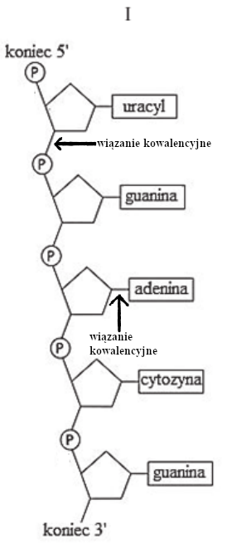
Źródło: odrabiamy.pl

Źródło informacji: Nowa Era, NOWA Biologia na czasie 1

